CONCEITUAÇÃO

A estrutura da rede atende aos seguintes princípios.
- O plugin considera a rede formada por um ou mais coletores.
- O coletor principal possui o PV final da rede.
- Os coletores são divididos em um ou mais trechos.

Outros detalhes básicos são apresentados no exemplo de aplicação a seguir.

Exemplo de aplicação

- Configure o projeto para as coordenadas UTM, conforme a faixa meridiana local.
- Carregue um arquivo vetorial (shape) com a rede de esgoto. Como alternativa você pode criar um arquivo de linhas no formato shape e desenhar a rede de esgoto utilizando os recursos do QGIS, neste caso siga estritamente as recomendações seguintes para a criação de arquivo:
  - Salve o arquivo (ex.: Trechos) utilizando um Sistema de Referência de Coordenadas (CRS) em Projeção UTM, para a faixa meridiana local.
  - Desenhe sempre os trechos na direção do fluxo (de montante para jusante).
  - Não é necessário criar nenhum campo específico no momento de salvar o shape Trechos.
- Salve o projeto. Nesse momento a janela do projeto terá a aparência da Figura 1.
- Abra a tabela de atributos do shape de rede, onde existirá uma linha para cada coletor traçado e somente um campo com valores nulos (vide Figura 1).

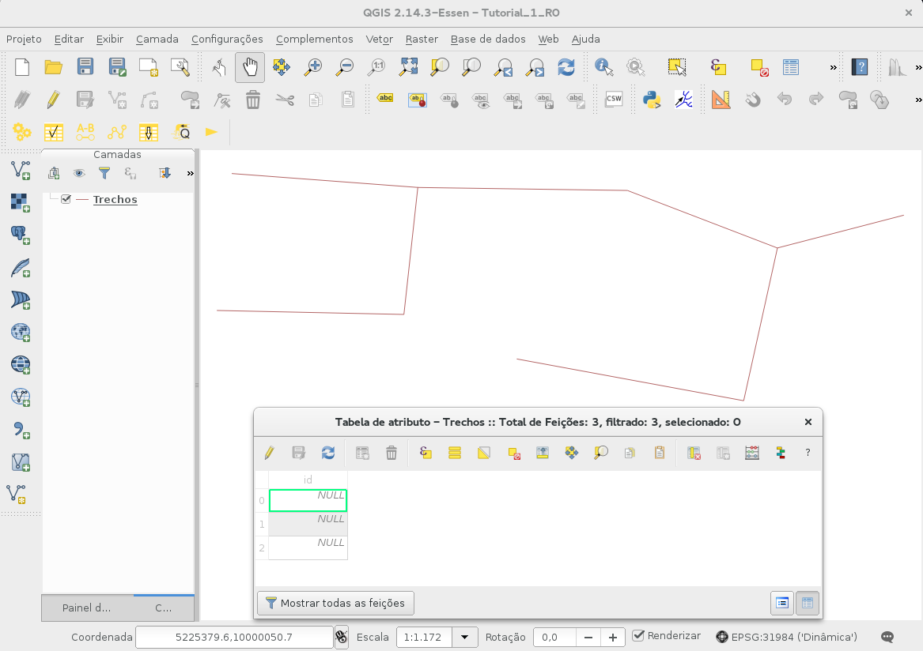Figura 1 - Aparência inicial do projeto, após carregar ou traçar a rede de esgotos.

 Botão 00 Configuração

Ao clicar abre uma janela apresentada na Figura 2.

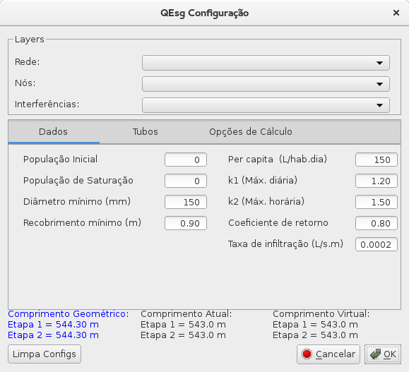  Figura 2 - Janela do Botão 00 - Configuração | 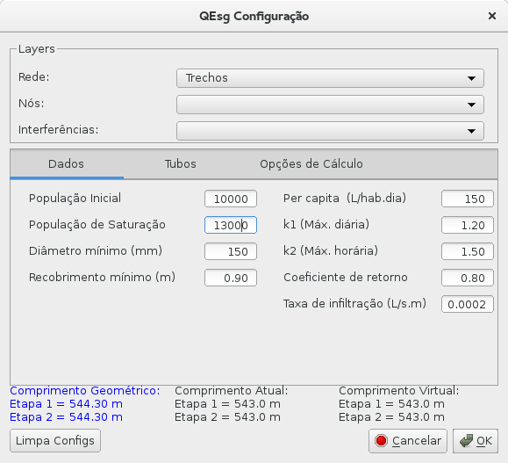  Figura 3 - Janela do Botão 00 – Configuração após preenchimento dos dados básicos

Preencher as informações básicas na janela aberta.
- No grupo Layers selecione o arquivo de linhas que você salvou com o nome Trechos, com o traçado da rede.
- Neste exemplo, somente incluiremos dois parâmetros de entrada da aba Dados (atenção: não digite separador de milhar, o ponto é separador de decimais):
  - População inicial: (digite) 10000
  - População de saturação: (digite) 13000
- Mantenha os parâmetros padrões das abas Tubos e Opções de cálculo. A janela terá a aparência da Figura 3.
- Clique no botão OK para salvar os parâmetros gerais do projeto.

 Botão 01 verifica/cria campos

Ao pressionar neste botão o plugin verifica se o shape Trechos com o traçado da rede contém os campos padrões. Se não existe oferece a possibilidade de criá-los automaticamente, como mostra a Figura 4. Aceite essa opção.

Abra novamente a tabela de atributos do shape Trechos com a rede de esgoto (vide Figura 5). Você verá que foram criados um conjunto de campos para cada coletor traçado. Os valores contidos nesses campos serão nulos ou zeros (sem informação ainda).

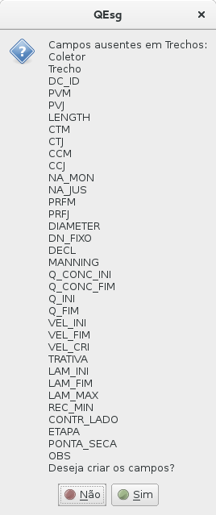  Figura 4 - Mensagem para criação dos campos padrões no shape da rede de esgotos. | 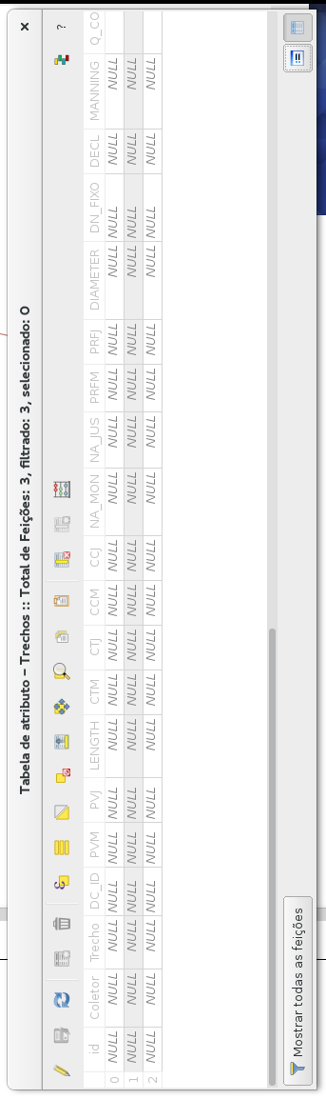  Figura 5 - Tabela da rede de esgotos, após a criação dos campos padrões.

 BOTÃO 02 NUMERAR REDE

Ao clicar nesse botão é verificado se o traçado da rede de esgoto é composto por segmentos simples (segmentos de reta individuais entre vértices consecutivos). Caso exista algum elemento de rede com mais de dois vértices, será apresentada uma mensagem semelhante à da Figura 6.

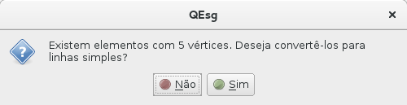
Figura 6 - Mensagem subdivisão de coletores em trechos.

No nosso exemplo, antes de clicar pela primeira vez, o shape Trechos possui três coletores traçados de montante para jusante (vide Figura 5) definidos por poligonais abertas (um coletor com 5 vértices e dois coletores com 3). Na mensagem semelhante à da Figura 6 clicar em Sim.
- Mensagem para subdivisão de coletores em trechos. Existem elementos com ( …). Deseja convertê-los para linhas simples? (vide ) Figura 6. Clique no botão Sim.

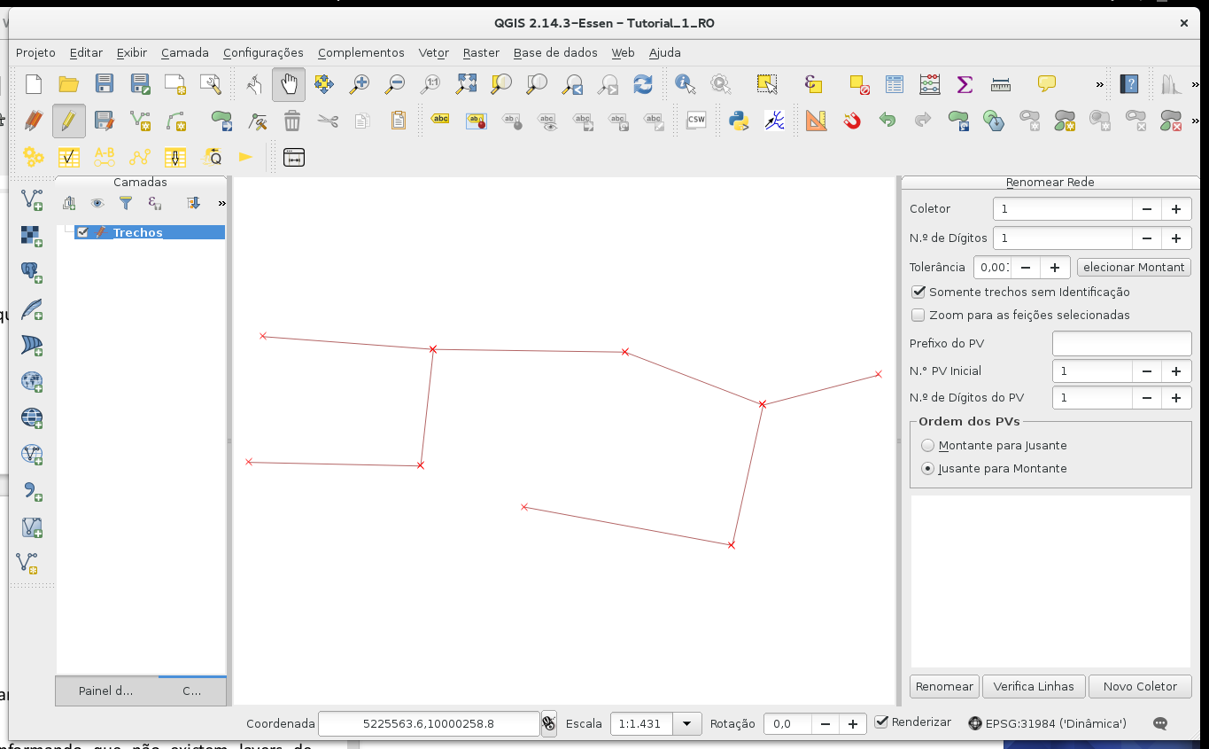
Figura 7 - Mensagem subdivisão de coletores em trechos.

Será aberta uma janela, semelhante à Figura 7, a qual será fixada na lateral direita no ambiente QGIS. Nos passos a seguir, proceda com atenção.
- Verifique que a caixa <Coletor> esteja preenchido com o valor 1. Senão digite o valor 1.
- Verifique que a caixa <Número de dígitos> esteja preenchido com o valor 1. Senão digite o valor 1.
- Verifique que a opção <Somente trechos sem identificação> esteja selecionada.
- Clique no botão <Selecionar Montante>.
- Movimente o cursor e faça clique com o botão esquerdo (primário) no meio do trecho mais a montante do coletor principal da rede. Todos os trechos do coletor mudarão para a cor amarela (padrão de seleção do QGIS)
- Clique no botão <Renomear> da janela Renomear Rede. Na primeira vez, o estilo do shape Trechos é alterado, são representados os vértices e o sentido do fluxo. Para o coletor renomeado serão apresentadas as informações: nome do coletor-trecho e nomes dos PVs de montante e jusante.
- Clique no botão <Novo Coletor>. O número da caixa Coletor mudará para 2 e o trecho anterior será deselecionado.
- Verifique que a opção <Somente trechos sem identificação> continue selecionada.
- Selecione o segundo coletor (no nosso exemplo, o coletor mais a jusante), cuja cor mudará para amarelo até o PV de interligação com o coletor anterior.
- Clique em renomear o coletor selecionado. O coletor selecionado será renomeado e numerado, de forma análoga ao primeiro coletor.
- Repita o processo (Novo coletor, clicar sobre o coletor, renomear) até concluir com a nomeação dos trechos da rede.
- Salve o shape Trechos e encerre o processo de edição.

No shape Trechos foram preenchidos os campos Coletor, Trecho, DC_ID, PVM e PVJ.

 BOTÃO 03 CRIAR LAYER DE NÓS

- Ao clicar no botão é aberta a janela para atribuição do nome do shape de nós (formato de pontos). Selecione o local e nomes adequados a este layer, para este exemplo escolha como nome Nos. Clique no botão Salvar para concluir a gravação do layer. Atenção: quando elaborávamos este tutorial, no ambiente Linux, a biblioteca utilizada para salvar o shape de Nos apresentava um bug. Era necessário digitar a extensão “.shp” ao final do nome do arquivo para que ocorresse o carregamento automático do arquivo salvo.
- Após fechar a janela o shape Nos é adicionado ao projeto.
- Habilite o modo de edição do shape Nos e preencha todos os campos de cota do terreno de cada nó.
- Salve o shape Nos e desabilite o modo de edição.
- Salve o projeto.

 BOTÃO 04 PreenchE OS CAMPOS

Ao clicar no botão:
- Todos os campos nulos do shape Trechos são preenchidos;
- São sobrescritos todos os campos de cota dos PVs de montante, jusante e comprimento do trecho (calculado como comprimento real do trecho desenhado) do shape Trechos;
- São transferidos os valores do campo COTA_TN do shape Nos para os campos CTM e CTJ do shape Trechos.
- Salve o shape Trechos e saia do modo de edição.

PONTA SECA

Tem como objetivo identificar os trechos que não recebem contribuições através do PV de montante. Essa identificação é necessária em trechos cujos PVs de montante possam apresentar mais de uma saída, situação não permitida segundo as normas brasileiras. A ponta seca é informada manualmente na tabela do shape Trechos, campo (coluna) PONTA_SECA, trocando a letra N (não) pela letra S (sim). Após essa alteração a representação de montante dos trechos “Ponta Seca” será modificada.

Salve as modificações introduzidas na tabela do shape Trechos e saia do modo de edição. Salve o projeto.

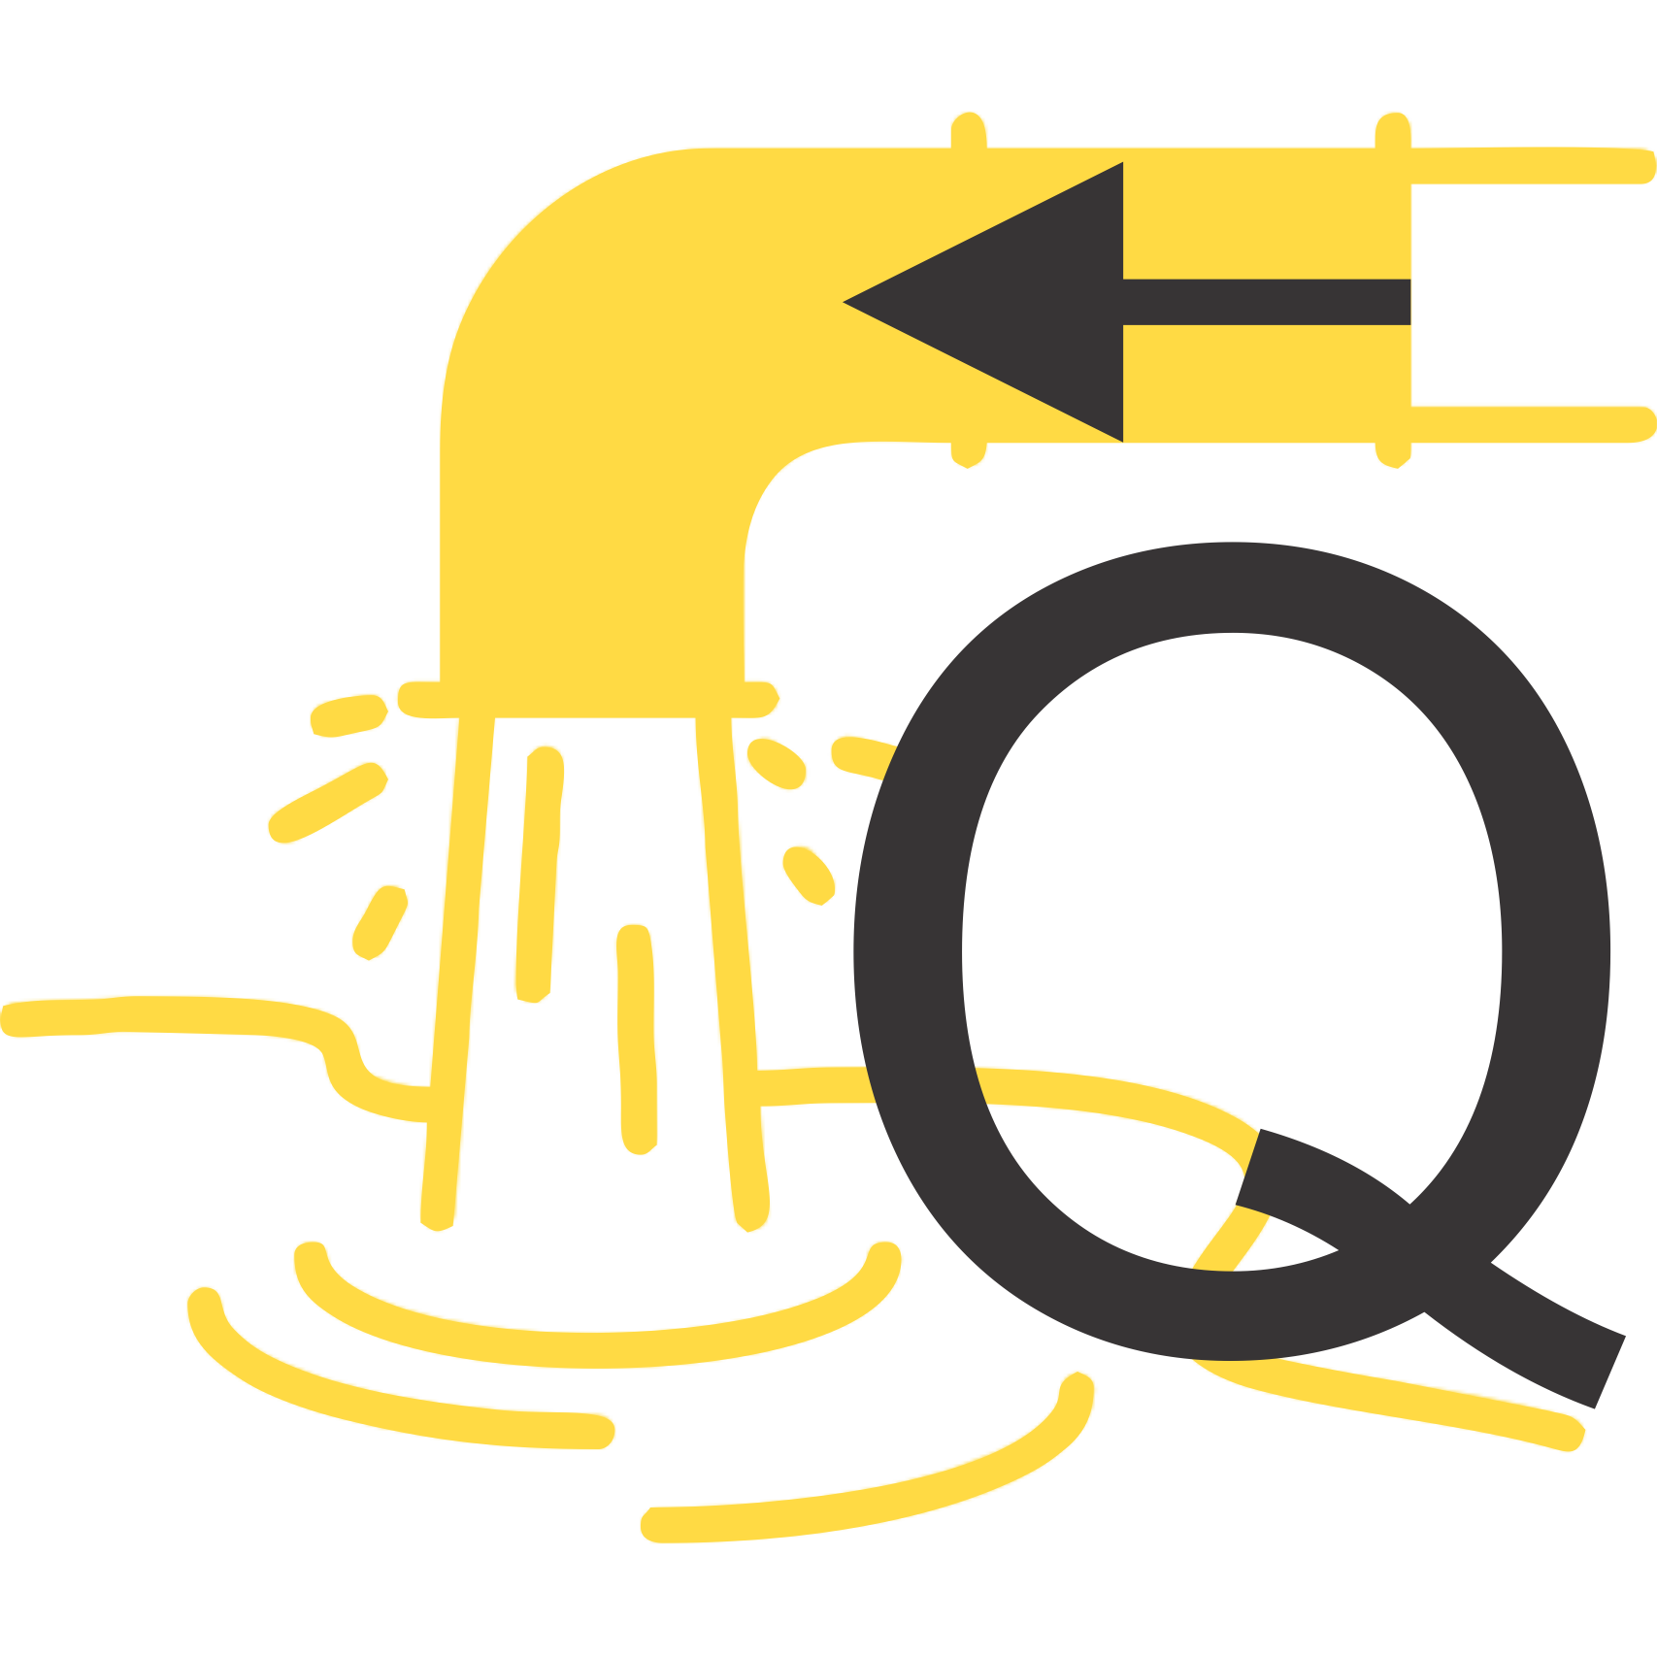 BOTÃO 5 CALCULA VAZÃO

Ao clicar neste botão, são calculadas as vazões acumuladas ao longo de cada um dos trechos que formam os coletores, os resultados são gravados no shape Trechos. O formato de apresentação dos trechos muda para mostrar os dados: nome do trecho; comprimento, diâmetro e vazão de cada trecho.

 BOTÃO 6 DIMENSIONA

Ao clicar neste botão, são dimensionados todos os trechos que formam os coletores da rede. O formato de apresentação dos trechos muda para mostrar os dados: nome do trecho; comprimento; diâmetro nominal e declividade.

Todos os dados do dimensionamento estão contidos na tabela do shape Trechos. Caso deseje, abra a tabela do shape Trechos, selecione todos os campos, copie e cole dentro de uma planilha eletrônica (MS-Excel, Libreoffice-Calc ou outra).

UNIDADES DAS TABELAS

SHAPE NÓS
Ordem | Nome | Unidade | Tipo | Comprimento | Precisão
1 | DC_ID | - | String | 10 | -
2 | COTA_TN | m | Real | 10 | 3

SHAPE trecho
Ordem | Nome | Unidade | Tipo | Comprimento | Precisão
1 | DC_ID | - | QString | 10 | -
2 | PVM | - | QString | 10 | -
3 | PVJ | - | QString | 10 | -
4 | LENGTH | m | Real | 10 | 1
5 | CTM | m | Real | 10 | 3
6 | CTJ | m | Real | 10 | 3
7 | CCM | m | Real | 10 | 3
8 | CCJ | m | Real | 10 | 3
9 | NA_MON | m | Real | 10 | 3
10 | NA_JUS | m | Real | 10 | 3
11 | PRFM | m | Real | 10 | 3
12 | PRFJ | m | Real | 10 | 3
13 | DIAMETER | mm | Real | 10 | 1
14 | DECL | m | Real | 10 | 5
15 | MANNING | m | Real | 10 | 3
16 | Q_CONC_INI | m | Real | 10 | 3
17 | Q_CONC_FIM | m | Real | 10 | 3
18 | Q_INI | m | Real | 10 | 3
19 | Q_FIM | m | Real | 10 | 3
20 | VEL_INI | m | Real | 10 | 2
21 | VEL_FIM | m | Real | 10 | 2
22 | VEL_CRI | m | Real | 10 | 2
23 | TRATIVA | m | Real | 10 | 3
24 | LAM_INI | m | Real | 10 | 4
25 | LAM_FIM | m | Real | 10 | 2
26 | LAM_MAX | m | Real | 10 | 2
27 | REC_MIN | m | Real | 10 | 2
28 | CONTR_LADO | -⁽¹⁾ | Integer | 1 | -
29 | ETAPA | -⁽²⁾ | Integer | 1 | -
30 | PONTA_SECA | -⁽³⁾ | QString | 1 | -
31 | OBS | - | QString | 30 | -
Valores permitidos
⁽¹⁾: Trecho sem contribuição = 0, contribuição unilateral = 1 e contribuição bilateral = 2
⁽²⁾: Trecho existente = 0, a implantar na primeira etapa = 1, a implantar na segunda etapa = 2
⁽³⁾: É ponta seca = S, não é ponta seca = N

SHAPE INTERFERÊNCIAS
Ordem | Nome | Unidade | Tipo | Comprimento | Precisão
1 | DC_ID | - | 31 | 10 | -
2 | TIPO_INT | -⁽¹⁾ | QString | 2 | -
3 | CS | m | Real | 10 | 3
4 | CI | m | Real | 10 | 3
Valores permitidos
⁽¹⁾: TN para terreno natural, qualquer outro valor (inclusive nulo) é considerada uma interferência.

